**ПРИЛОЖЕНИЯ**

**Приложение 1. Приложение 2.**

Корректурные пробы.

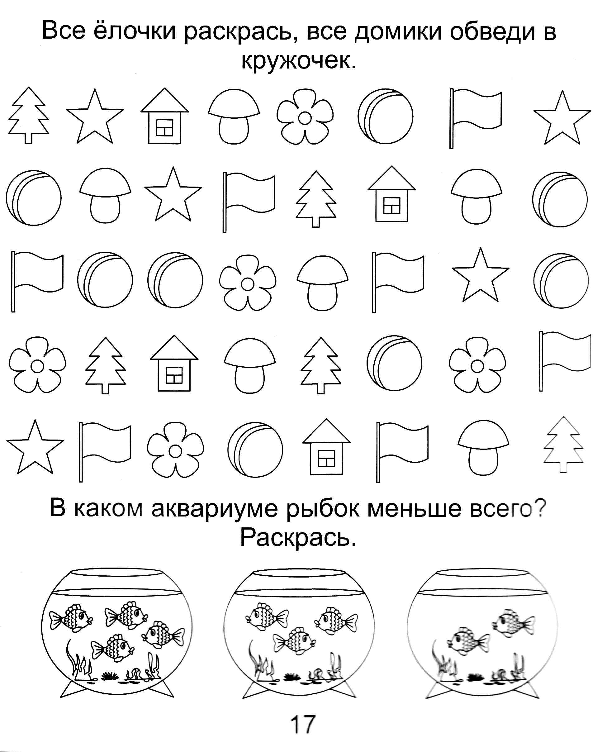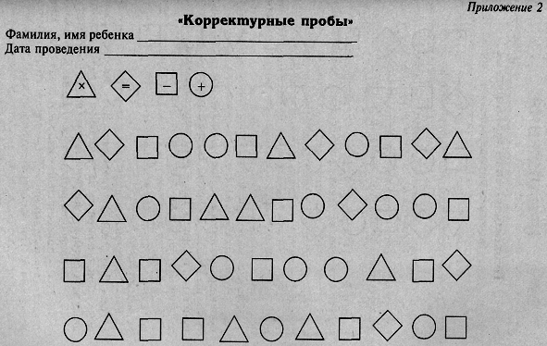



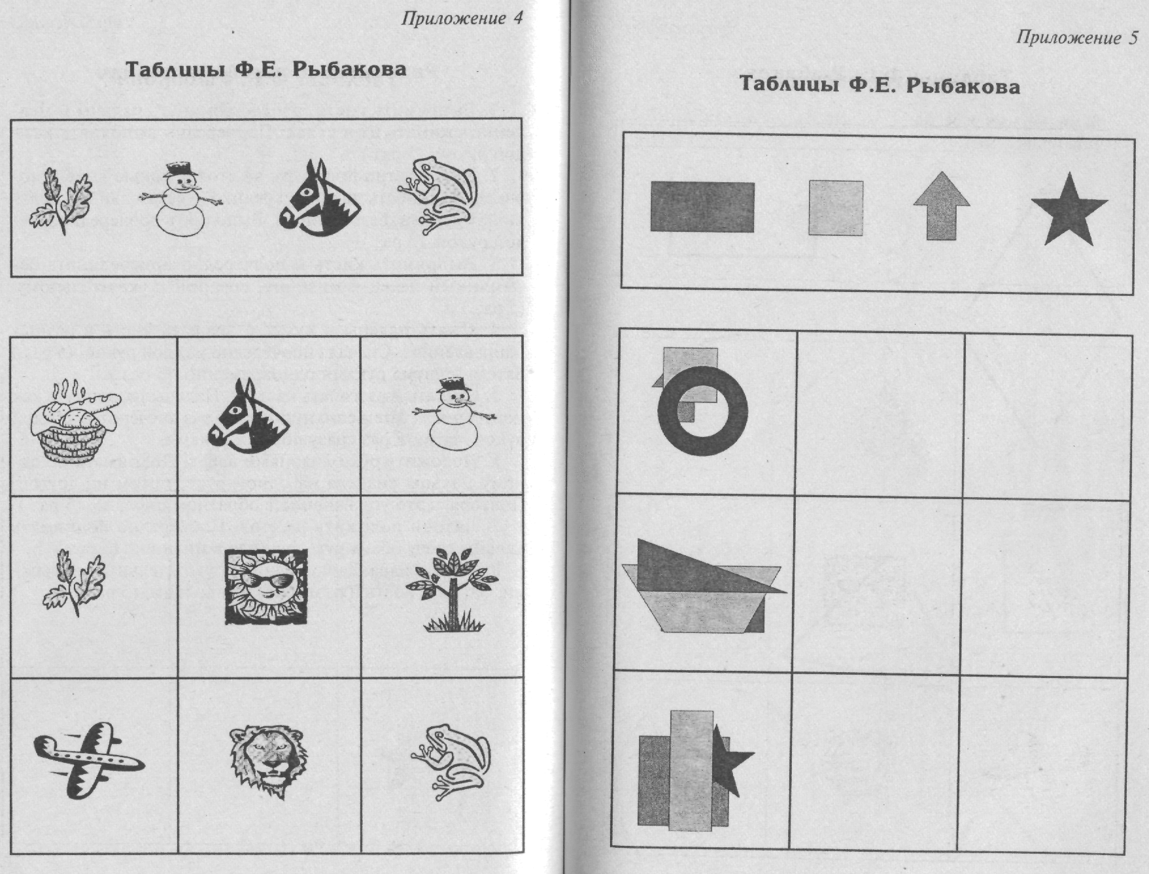**Приложение 3. Приложение 4.**

